VISÃO GERAL
A Comissão Itinerante de Prevenção ao Assédio e à Violência Doméstica (CIPAVD) tem como objetivo percorrer as Guarnições da Força Aérea Brasileira (FAB) para realizar atividades de Prevenção e Combate ao Assédio e à Violência Doméstica.
OBJETIVO
Viabilizar a construção e manutenção do Programa de Conscientização sobre Prevenção e Combate ao Assédio e à Violência Doméstica no âmbito da Força Aérea Brasileira.
Objetivos Estratégicos
ALCANCE NACIONAL | CAPACITAÇÃO DAS CPCAS | PRODUÇÃO DE  CONHECIMENTO | SEGURANÇA JURÍDICA
Realizar missões itinerantes em todas as 7 Regiões Aéreas (COMAR) para conscientização do efetivo.  Conscientização e prevenção por meio de palestras sobre Assédio Moral e Sexual: Aspectos jurídicos, condutas caracterizadoras e consequências disciplinares.  Violência Doméstica: Identificação de casos, apoio entre pares e rede de proteção. | Treinar 100% das comissões locais em procedimentos de acolhimento e encaminhamento.  Compartilhar experiências, discutir desafios e soluções, fortalecer rede de apoio e capacitar de acordo com a ICA 30-13/2024. | Mapear estatisticamente o assédio e violência doméstica na FAB.  Aplicação de questionários elaborados pela equipe que tem como finalidade: Banco de dados nacional, relatórios técnicos, avaliação de impacto e identificação de demandas específicas. | Orientações quanto aos procedimentos da ICA 30-13/2024.  Conscientização e Prevenção nos ambientes que irão receber o Serviço Militar Inicial Feminino (SMIF).

FUNDAMENTAÇÃO
- Assédio Moral e Sexual:
1) ICA 30-13/2024 - Procedimentos para Prevenção e Enfrentamento ao Assédio no Comando da Aeronáutica - Portaria GABAER/GC3 nº 1.489, de 15 de agosto de 2024.
Art. 19:
I - Coordenar ações de capacitação e conscientização para prevenir e coibir o assédio no âmbito do COMAER;
II - Fomentar a aplicação das disposições constantes nesta Instrução; [...]

2) Lei nº 14.540, de 3 de abril de 2023 - Programa de Prevenção e Enfrentamento ao Assédio Sexual e demais crimes contra a Dignidade Sexual e a Violência Sexual no âmbito da administração pública direta e indireta, federal, estadual, distrital e municipal.
3) Decreto nº 12.122, de 30 de julho de 2024 - Programa Federal de Prevenção e Enfrentamento do Assédio e da Discriminação, no âmbito da administração pública federal direta, autárquica e fundacional.
4) Portaria GM-MD nº 2.517, de 5 de junho de 2025 - Plano Setorial de Combate ao Assédio e à Discriminação no Ministério da Defesa.
5) Decreto nº 12.154, de 27 de agosto de 2024 - Dispõe sobre o Serviço Militar Inicial Feminino.
6) Portaria GM-MD nº 5.151, de 6 de novembro de 2024 - Aprova o Plano Geral de Convocação para o Serviço Militar Inicial Feminino nas Forças Armadas em 2026.
7) DCA 33-1 - Serviço Militar Inicial Feminino - SMIF 2025 - Portaria GABAER/GC3 nº 1.019, de 17 de julho de 2025.
Art.14:
[...] IV - fomentar a aplicação das disposições constantes na ICA 30-13/2024, que “dispõe sobre os procedimentos para prevenção e enfrentamento ao assédio no COMAER”, especificamente sobre o SMIF.

- Violência Doméstica:
1) Lei nº 11.340, de 7 de agosto de 2006 - Cria mecanismos para coibir a violência doméstica e familiar contra a mulher, nos termos do § 8º do art. 226 da Constituição Federal, da Convenção sobre a Eliminação de Todas as Formas de Discriminação contra as Mulheres e da Convenção Interamericana para Prevenir, Punir e Erradicar a Violência contra a Mulher; dispõe sobre a criação dos Juizados de Violência Doméstica e Familiar contra a Mulher; altera o Código de Processo Penal, o Código Penal e a Lei de Execução Penal; e dá outras providências.
2) Resolução nº 254 de 04 de setembro de 2018, do Conselho Nacional de Justiça (CNJ) - Institui a Política Judiciária Nacional de enfrentamento à violência contra as mulheres pelo Poder Judiciário e dá outras providências.
3) Recomendação nº 102, de 19 de agosto de 2021 - Recomenda aos órgãos do Poder Judiciário a adoção do protocolo integrado de prevenção e medidas de segurança voltado ao enfrentamento à violência doméstica praticada em face de magistradas e servidoras.
Por que tratarmos de Violência Doméstica na Comissão Itinerante?
Não podemos ignorar que essa é uma realidade próxima de militares e civis do Comando da Aeronáutica. Essa realidade já foi demonstrada não só por meio de relatos reais, que chegaram até Comandantes/Chefes/Diretores, bem como por meio de relatos ao Graduado-Master e outros militares.
As pesquisas realizadas no corrente ano, na Escola de Especialista de Aeronáutica (EEAR), na Academia da Força Aérea (AFA), no Comando-Geral do Pessoal (COMGEP), no Centro de Instrução e Adaptação da Aeronáutica (CIAAR) e no Projeto da Comissão Itinerante de Prevenção do Assédio e da Violência Doméstica (CIPAVD) nas Organizações Militares em Manaus, demonstram, estatisticamente, que atividades de conscientização, prevenção e construção de um protocolo de acolhimento sobre o tema é algo importante para homens e mulheres da Força Aérea Brasileira (FAB).
Pesquisas acadêmicas abordaram o tema na Aeronáutica, conforme Paiva (2024):
Tal cenário impacta na dimensão humana da Força. Ou seja, ao cuidar da vítima de violência doméstica, consequentemente, cuida-se de algum membro da família FAB. Esse membro, por seu turno, pode pertencer ao efetivo. Assim, a situação impactará no ambiente de trabalho e na produtividade e, neste caso, contribuirá com a operacionalidade da tropa para a consecução da missão fim da Instituição: “Manter a soberania do espaço aéreo e integrar o território nacional com vistas à defesa da Pátria”.
[...]
Para tanto, e resgatando o propósito da tese a que esta autora se dedica neste ensaio, é essencial que esses profissionais e os outros do ramo da saúde, como médicos, enfermeiros e psicólogos, capacitem-se a fim de que tenham o conhecimento específico para esse tema complexo e sensível, os meios e as condições para discernir entre as diversas situações clínicas dos pacientes que se lhes apresentam, identificando aquelas que se caracterizam como violência doméstica e prestar acolhimento adequado e atendimento de excelência conforme preconiza o Comando e, por fim, concorram para o sucesso da missão ao manter a operacionalidade da tropa. Além disso, trazer à baila o problema da violência doméstica, tradicionalmente velado, em uma estrutura organizacional hierárquica de uma Força Armada contribui para a mudança da cultura organizacional e para melhoria da qualidade de vida do efetivo, ao apoiar-se nas diretrizes para os macroprocessos de gestão e suporte do Plano Estratégico Militar da Aeronáutica. (PAIVA, Maria Cecília Sobral de CAP QOAP SSO. Capacitando para transformar: o papel da FAB no combate à violência doméstica – Escola de Aperfeiçoamento de Oficiais da Aeronáutica, Rio de Janeiro, 2024) (sem grifos no original).
CARACTERÍSTICAS
- Comissão diretamente subordinada ao COMGEP/EMGEP para atendimento das diretrizes do Comando-Geral do Pessoal sobre o tema;
- Assessoria direta ao COMGEP/EMGEP sobre os resultados e dados coletados pela atividade da Comissão (dados sensíveis); e
- Ponto de apoio doutrinário sobre o tema (assédio moral, assédio sexual e violência doméstica).

ATRIBUIÇÕES
A equipe da CIPAVD tem a função de aplicar e desenvolver as seguintes atividades nas Unidades de Força Aérea visitadas durante o seu cronograma de atividades:
CICLO DE PALESTRAS: Constitui trabalho de conscientização e prevenção desenvolvido por meio de palestras ao efetivo local. As palestras devem tratar sobre:
1) Assédio Moral e Sexual;
2) Violência Doméstica;
3) Encontro das Comissões de Prevenção e Combate ao Assédio (CPCA);
4) Círculo sobre os procedimentos administrativos e jurídicos, uma atividade desenvolvida entre a Jurídica da Equipe e os militares da especialidade de serviços jurídicos das CPCA e das Organizações Militares participantes; e
5) Círculo de boas práticas em acolhimento para os profissionais da saúde, uma atividade desenvolvida entre a psicóloga da Equipe e os profissionais da área da Saúde da Guarnição (psicólogo e assistente social).
- COLETA DE DADOS: Aplicação de pesquisa, por meio de questionários elaborados pela Estatística e aplicados durante a dinâmica com efetivo feminino.
- CENTRALIZAÇÃO DAS INFORMAÇÕES: Centralizar as ações e informações para serem trabalhadas, estatisticamente, repassando-as, por meio de relatórios, ao COMGEP/EMGEP; e
- DEBRIEFING: Após a realização da missão e despacho com o COMGEP/EMGEP, debriefing ao Comandante da respectiva OM, Guarnição, Organização de Ensino (OE), Escola Assistencial (EA), sobre os resultados colhidos pela CIPAVD.

COMPOSIÇÃO
- Coordenadora da Equipe CIPAVD: Cap QOAP SJU Tamires Maria Batista Andrade (ESG); e
- Militar Ponto de Apoio Principal e elo direto com o COMGEP: 2S QSS SIN Flavia Karoline dos Santos (COMGEP).
Membros:
- Cap QOAP SJU Tamires Maria Batista Andrade (ESG);
- Cap QOAP SSO Ester De Almeida Oliveira Mostaro (DIRAP/DIRVEP);
- 1T QOAP PSC Nívea Moema Moura Silva (HFAB);
- 1T QOCON PUP Nathalia Almeida Martins Pandini (DIRENS);
- 1T QOCON EST Monique Kelly Tavares Gomes Barbosa (CTRB);
- 1T QOCON PSO Jennifer Silva Camargo (IPA);
- 1S QSS SAD Raquel Melo Santos de Avelar (DIRENS); e
- 2S QSS SIN Flavia Karoline dos Santos (COMGEP).
EXECUÇÃO
Para a execução das atividades a serem desenvolvidas no local pela equipe da CIPAVD, o Presidente da Comissão de Prevenção e Combate ao Assédio da Organização Militar que irá receber a CIPAVD, ou militar a quem ele designar, juntamente com o Graduado-Master da Guarnição, atuará como elo e apoio de execução da missão. Os elos das OM, OE, EA visitadas atuarão diretamente com as militares da equipe da Comissão Itinerante.
As atividades da CIPAVD serão realizadas durante todo o ano de 2026, de acordo com as propostas de cronogramas da CPAVD sugeridas nos Anexos I e II.
No mês de agosto, tendo em vista ser o mês alusivo ao Combate da Violência Doméstica, a CIPAVD será elo de coordenação do “Mês Agosto Lilás”, em Brasília, Distrito Federal. Serão elos dessa atividade, em Brasília, os militares designados para tanto, pertencentes ao efetivo do Comando-Geral do Pessoal ou a quem o COMGEP designar.
PLANEJAMENTO ESTRATÉGICO - 2026
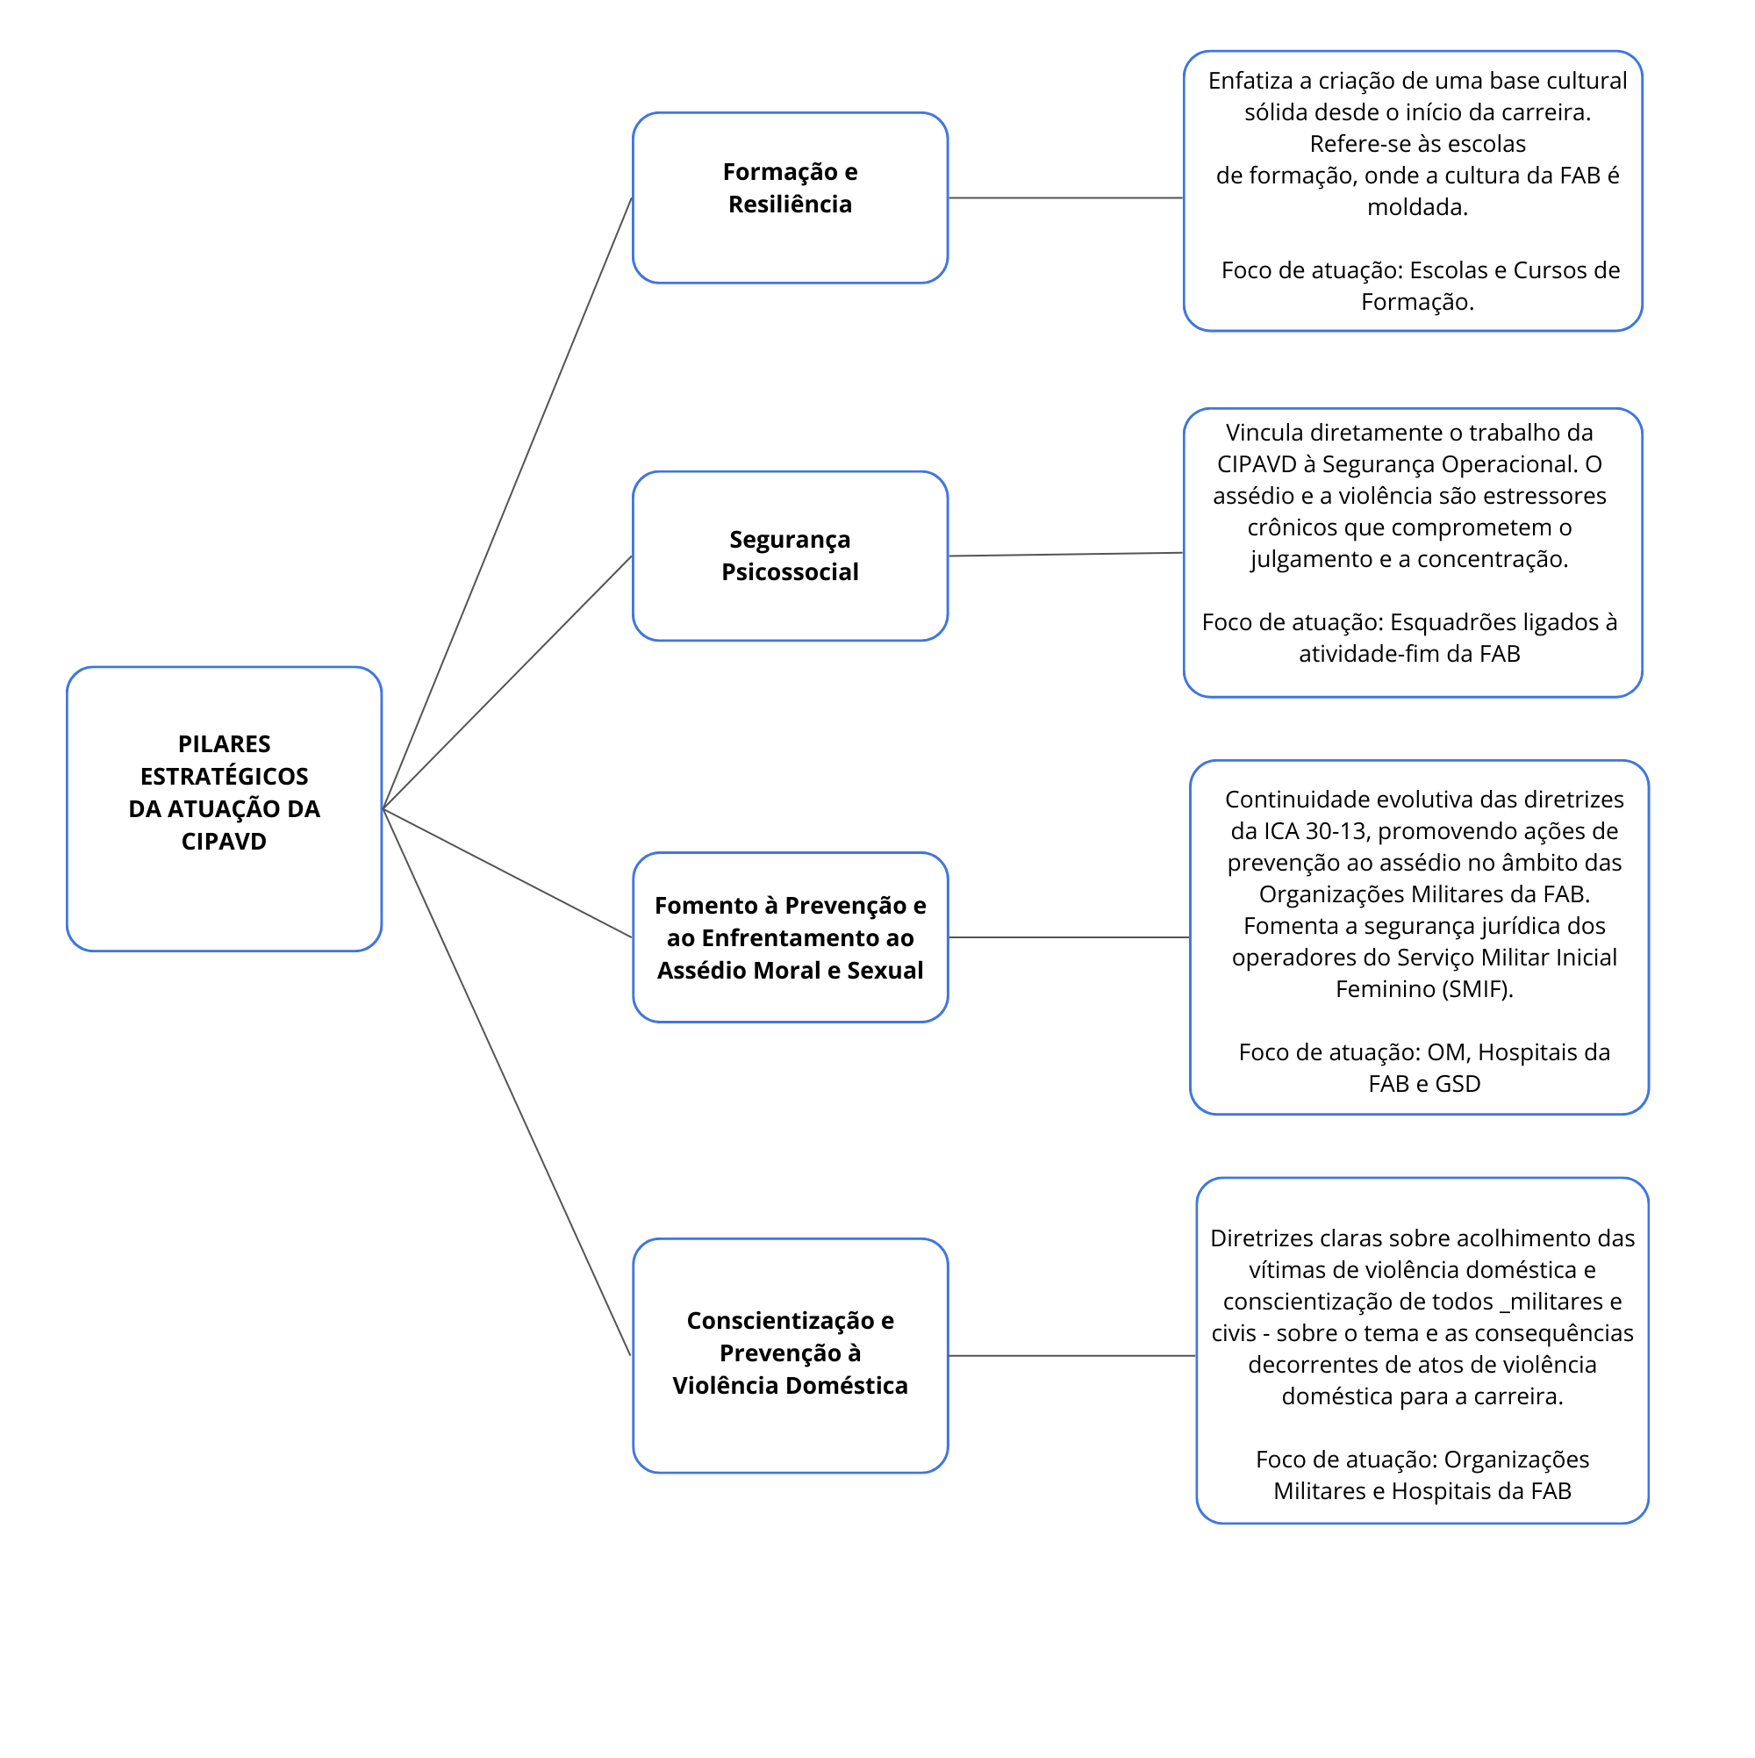
DISPOSIÇÕES GERAIS
A Comissão Itinerante será designada por meio de Portaria COMGEP, com data de início e término, para a execução dos trabalhos, conforme modelo sugerido nos Anexos III e IV.
REFERÊNCIAS
BRASIL. Conselho Nacional de Justiça. Resolução Nº 254 de 04/09/2018 do CNJ - Institui a Política Judiciária Nacional de enfrentamento à violência contra as mulheres pelo Poder Judiciário e dá outras providências.

BRASIL. Conselho Nacional de Justiça. RECOMENDAÇÃO Nº 102, DE 19 DE AGOSTO DE 2021. -Recomenda aos órgãos do Poder Judiciário a adoção do protocolo integrado de prevenção e medidas de segurança voltado ao enfrentamento à violência doméstica praticada em face de magistradas e servidoras.

BRASIL. Decreto nº 12.122, de 30 de julho de 2024 - Programa Federal de Prevenção e Enfrentamento do Assédio e da Discriminação, no âmbito da administração pública federal direta, autárquica e fundacional.
BRASIL. Decreto nº 12.154, de 27 de agosto de 2024 - Dispõe sobre o Serviço Militar Inicial Feminino.

BRASIL. Lei nº 11.340, de 7 de agosto de 2006 - Cria mecanismos para coibir a violência doméstica e familiar contra a mulher, nos termos do § 8º do art. 226 da Constituição Federal, da Convenção sobre a Eliminação de Todas as Formas de Discriminação contra as Mulheres e da Convenção Interamericana para Prevenir, Punir e Erradicar a Violência contra a Mulher; dispõe sobre a criação dos Juizados de Violência Doméstica e Familiar contra a Mulher; altera o Código de Processo Penal, o Código Penal e a Lei de Execução Penal; e dá outras providências.
BRASIL. Ministério da Defesa. Comando da Aeronáutica. Portaria GABAER/GC3 nº 1.489, de 15 de agosto de 2024. ICA 30-13: Procedimentos para prevenção e enfrentamento ao assédio no Comando da Aeronáutica. Brasília, DF: Comando da Aeronáutica, 2024.

BRASIL. Ministério da Defesa. Comando da Aeronáutica. Portaria GABAER/GC3 nº 1.019, de 17 de julho de 2025. DCA 33-1: Serviço Militar Inicial Feminino - SMIF 2025. Brasília, DF: Comando da Aeronáutica, 2025.
BRASIL. Portaria GM-MD Nº 2.517, de 5 de junho de 2025 - Plano Setorial de Combate ao Assédio e à Discriminação no Ministério da Defesa.

BRASIL. Portaria GM-MD nº 5.151, de 6 de novembro de 2024 - Aprova o Plano Geral de Convocação para o Serviço Militar Inicial Feminino nas Forças Armadas em 2026.

JUSTIÇA MILITAR DA UNIÃO. Ouvidoria da Mulher. Relatório final – Ouvidoria Itinerante 2024. Brasília, DF: Justiça Militar da União, 2024.
PAIVA, Cap QOAP SSO Maria Cecília Sobral de. Capacitando para transformar: o papel da FAB no combate à violência doméstica. 2024. Escola de Aperfeiçoamento de Oficiais da Aeronáutica, Rio de Janeiro, 2024.
PAMPLONA, Vanessa Mayara Souza; RAMOS, Edson Marcos Leal Soares; GOMES, Monique Kelly Tavares; ARAÚJO, Adrilayne dos Reis; REIS, Cássio Pinho dos. O perfil da vítima de crimes contra a mulher na Região Metropolitana de Belém. Segurança pública: uma abordagem estatística e computacional. Belém.

Anexo I
PROPOSTA DE CRONOGRAMA DE ATIVIDADES DA COMISSÃO ITINERANTE DE PREVENÇÃO AO ASSÉDIO E À VIOLÊNCIA DOMÉSTICA (CIPAVD) NAS ORGANIZAÇÕES MILITARES (OM), ORGANIZAÇÕES DE ENSINO (OE) E ESCOLAS ASSISTENCIAIS (EA) DA FORÇA AÉREA BRASILEIRA
GUARNAE |  | COMANDO | DATA
1 | BELÉM - PA  ALCÂNTARA - MA | I COMAR | 22/03 a 27/03
1 | BELÉM - PA  ALCÂNTARA - MA | CLA | 22/03 a 27/03
2 | AFONSOS - RJ | UNIFA | 22/03 a 17/04
2 | GALEÃO - RJ | DIRAP | 22/03 a 17/04
2 | RIO DE JANEIRO - RJ | III COMAR | 22/03 a 17/04
2 | SANTA CRUZ - RJ | BASC | 22/03 a 17/04
3 | CANOAS - RS | V COMAR | 12/04 a 17/04
3 | SANTA MARIA - RS | BASM | 12/04 a 17/04
3 | FLORIANÓPOLIS - SC | BAFL | 12/04 a 17/04
3 | CURITIBA - PR | CINDACTA II | 12/04 a 17/04
4 | BOA VISTA-RR | BABV | 10/05 a 15/05
4 | PORTO VELHO-RO | BAPV | 10/05 a 15/05
5 | SÃO PAULO-SP | IV COMAR | 07/06 a 12/06
6 | GUARATINGUETÁ-SP | EEAR | 07/06 a 12/06
6 | SÃO JOSÉ DOS CAMPOS-SP | DCTA | 07/06 a 12/06
7 | CAMPO GRANDE-MS | BACG | 06/07 a 10/07
8 | BRASÍLIA - DF | VI COMAR | 01/08 a 31/08
8 | ANÁPOLIS - GO | BAAN | 01/08 a 31/08
9 | SALVADOR - BA | BASV | 17/08 a 28/08
9 | RECIFE - RE | II COMAR | 17/08 a 28/08
10 | NATAL - RN | BANT | 20/09 a 25/09
10 | FORTALEZA - CE | BAFZ | 20/09 a 25/09
11 | LAGOA SANTA - MG | CIAAR | 20/09 a 25/09
11 | BARBACENA - MG | EPCAR | 20/09 a 25/09
12 | PIRASSUNUNGA - SP | AFA | 08/11 a 13/11
* Para cada missão serão designadas 4 militares.
* Sempre que possível, as EA serão incluídas nas visitas da CIPAVD.

Anexo II

PROPOSTA DE CRONOGRAMA DE ATIVIDADES DA COMISSÃO ITINERANTE DE PREVENÇÃO AO ASSÉDIO E À VIOLÊNCIA DOMÉSTICA (CIPAVD) PARA OS ALUNOS DOS CURSOS DE
PÓS-FORMAÇÃO.
CURSOS PRESENCIAIS
CURSO |  | LOCAL/OM | PERÍODO
1 | CCEM A | ECEMAR | 2º Semestre/2026
2 | CPEA | ECEMAR | 2º Semestre/2026
3 | CCEM ES | ECEMAR | 2º Semestre/2026
4 | ECFAB | ECEMAR | 2º Semestre/2026
5 | CAP 1 | EAOAR | 1º Semestre/2026
6 | CAP 2 | EAOAR | 2º Semestre/2026
Anexo III
PORTARIA NORMATIVA

PORTARIA COMGEP/XXX Nº XX, DE X DE XXXXXXX DE 2025.
Protocolo COMAER nº

Aprova a Comissão Itinerante de Prevenção ao Assédio e à Violência Doméstica do COMGEP no âmbito da Força Aérea Brasileira.

O COMANDANTE-GERAL DO PESSOAL, no uso da competência que lhe confere o art. 19, incisos I e II da ICA 30-13/2024 - Procedimentos para prevenção e enfrentamento ao assédio no âmbito do Comando da Aeronáutica͟, resolve:
Art. 1º: Instituir a Comissão Itinerante de Prevenção ao Assédio e à Violência Doméstica (CIPAVD).
Art. 2º: Esta Portaria entra em vigor na data da sua publicação.

Ten Brig Ar SÉRGIO RODRIGUES PEREIRA BASTOS JUNIOR
Comandante do COMGEP

Anexo IV
PORTARIA ORDINATÓRIA NOMINAL

PORTARIA COMGEP/XXX Nº XX, DE X DE XXXXXXX DE 2025.

Protocolo COMAER nº

O COMANDANTE-GERAL DO PESSOAL, no uso da competência que lhe confere o art. 19, incisos I e II da ICA 30-13/2024 - Procedimentos para prevenção e enfrentamento ao assédio no âmbito do Comando da Aeronáutica͟, resolve:
Art. 1º: Designar os militares abaixo relacionados para as respectivas funções na Comissão Itinerante de Prevenção ao Assédio e à Violência Doméstica (CIPAVD), do COMGEP.
- Cap QOAP SJU Tamires Maria Batista Andrade (ESG) - Membro;
- Cap QOAP SSO Ester De Almeida Oliveira Mostaro (DIRAP) -Membro;
- 1T QOAP PSC Nívea Moema Moura Silva (HFAB) - Membro
- 1T QOCON PSO Jennifer Silva Camargo (IPA); - Membro;
- 1T QOCON PUP Nathalia Almeida Martins Pandini (COMGEP) - Membro;
- 1T QOCON EST Monique Kelly Tavares Gomes Barbosa (CTRB) - Membro;
- 1S QSS SAD Raquel Melo Santos de Avelar (DIRENS); e
- 2S QSS SIN Flavia Karoline dos Santos (COMGEP) - Membro.
Parágrafo único: A Comissão desempenhará suas atividades durante 1 (um) ano, a contar da data da sua publicação, ou até revogação desta Portaria.
Art. 2º: Esta Portaria entra em vigor na data da sua publicação.

Ten Brig Ar SÉRGIO RODRIGUES PEREIRA BASTOS JUNIOR
Comandante do COMGEP

